INDEX HYPOTEČNÍCH ÚVĚRŮ | FIXINDEX
INDEX PODÍLOVÝCH FONDŮ
POVINDEX
INDEX SPOTŘEBITELSKÝCH ÚVĚRŮ

O společnosti Broker Consulting

Broker Consulting je jednou z největších společností na českém a slovenském trhu, která poskytuje služby v oblasti financí a realit. Od roku 1998 získala důvěru více než 600 000 klientů. Poskytuje také služby přes 4 000 firmám. Distribuci služeb zajišťuje přibližně 2 000 konzultantů (profesionální konzultanti, zaměstnanci, konzultanti v zapracování v ČR i SR) ve více než 100 kancelářích a více než 40 franšízových pobočkách OK POINT. Společnost uvedla na český a slovenský trh řadu inovací. Jednalo se například o investice do otevřených podílových fondů se zamykáním zisků nebo unikátní produkty životního dopojištění, které umožňují pojistit smrt a invaliditu za zlomek obvyklých cen. Bankovní, finanční a realitní služby společně, to je OK POINT, který přináší společnost Broker Consulting. Více na bcas.cz, okpointy.cz, okpoint.tv a na realityspolu.cz. Navštivte také náš Facebook a LinkedIN Broker Consulting a Facebook a LinkedIN OK POINTů.

V prosinci hypotéky dál mírně rostly

Praha, 4. ledna 2023 – Prosincové výsledky Broker Consulting Indexu hypotečních úvěrů potvrdily další mírný růst úrokových sazeb. Poslední měsíc v roce dokonce u hypoték přispěl k překročení šestiprocentní hranice. Hodnota indexu se zastavila na 6,17 procenta, což je o 0,2 procentního bodu více než v listopadu. Celkově tak šlo o rekordní hodnotu od počátku indexového měření. Hypoteční experti předpokládají, že bude následovat stagnace sazeb.

„V nejbližší době nás pravděpodobně čeká stagnace úrokových sazeb na úrovni, kterou Česká národní banka dlouhodobě udržuje. Na výraznější pokles si budeme muset počkat minimálně do třetího kvartálu nového roku,“ sděluje k aktuálním výsledkům indexu Michaela Pudilová, analytička hypotečních a spotřebitelských úvěrů společnosti Broker Consulting.

Konec roku přinesl mírný růst a křivka indexu opět překonala svojí nejvyšší hodnotu. Broker Consulting Index hypotečních úvěrů, který setrvale rostl v průběhu celého roku – až na říjnovou výjimku - zakončil vývoj v přechozím roce mírně nad šesti procenty. „Podobný charakter vývoje očekáváme i začátkem příštího roku,“ dodává Pudilová. Je proto více než možné, že index ještě nedosáhl svého vrcholu a ještě mírně naroste.

Minulá hodnota předstihového ukazatele (6,16 procenta) byla v porovnání s průměrnou prosincovou sazbou téměř totožná. Rozdíl mezi odhadovanou a naměřenou hodnotou u reálně zprostředkovaných úvěrů činil pouhý jeden bazický bod. Předstihový ukazatel na leden vzrostl dle výpočtu na 6,36 procenta pro pětileté fixace.

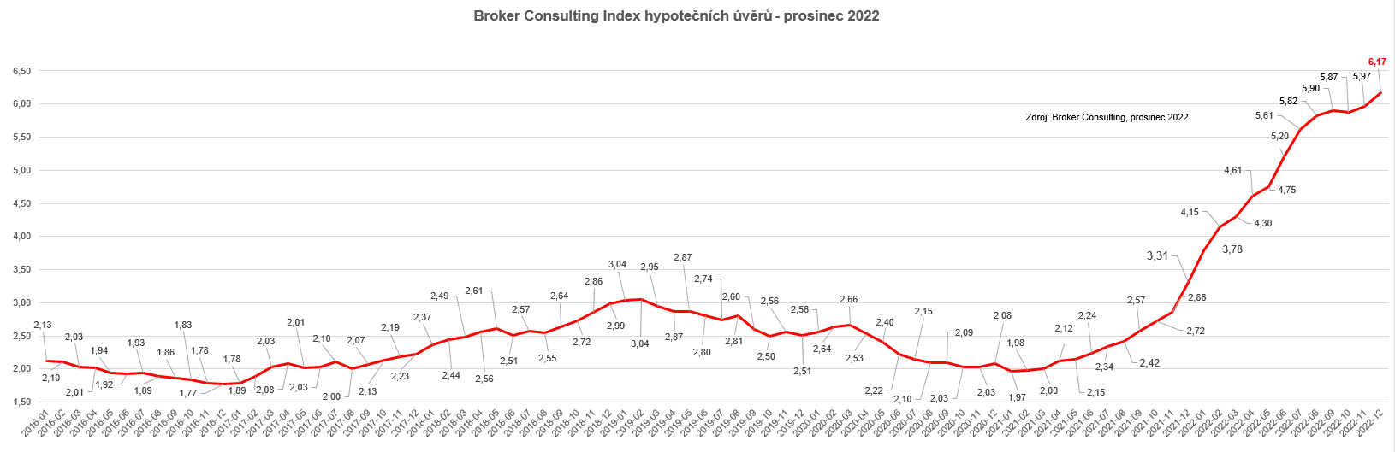

Broker Consulting Index hypotečních úvěrů je analytický nástroj znázorňující průměrnou úrokovou sazbu u hypotečních úvěrů, které zprostředkovali konzultanti Broker Consulting a pobočky OK POINT u kteréhokoli poskytovatele hypotečních úvěrů. Jedná se o vážený aritmetický průměr, kdy hlavní vahou je objem úvěru. Tedy čím vyšší úvěr, tím jeho sazba vstupuje do indexu větší vahou. Výhodou metody výpočtu indexu je skutečnost, že se do statistiky dostávají pouze skutečně schválené úvěry, a to bez výjimky všechny. Nemůže tak dojít ke zkreslení informací
a index není závislý na dodávkách třetích stran.

V principu se Broker Consulting Index hypotečních úvěrů počítá ze sazeb, které jsou v danou chvíli pro daného klienta nejnižší na trhu, anebo se nejnižší hranici přibližují, neboť klient si vybírá z mnoha možností, které mu trh v danou chvíli nabízí. A většinou si vybírá právě nejnižší sazbu úvěru, který i v jiných parametrech splňuje jejich podmínky. Broker Consulting ročně zprostředkuje úvěry v objemu přesahujícím 13 miliard korun.

Předstihový ukazatel Broker Consulting Indexu hypotečních úvěrů a jeho výpočet reaguje na potřebu aktuálního výhledu výše sazeb, ve kterém se budou v daném měsíci poskytovat hypoteční úvěry zprostředkovávané od většiny bankovních institucí v tuzemsku. Ve výpočtu jde o aritmetický průměr nabízených úrokových sazeb v konkrétním měsíci, ve kterém se zveřejňují hodnoty Broker Consulting Indexu hypotečních úvěrů. Vzhledem ke statistice preferovaných fixací byla při výpočtu zohledněna pětiletá fixace úrokových sazeb.

Poznámka pro média: Broker Consulting Indexy je možné volně publikovat pouze s označením „Broker Consulting Index“ (např. Broker Consulting index hypotečních úvěrů). Více informací najdete též na webu https://www.bcas.cz/onas/pro-media/.

Kontakt pro média:

Michaela Sahulová
Specialistka PR a externí komunikace
tel.: +420 731 538 373
E-mail: michaela.sahulova@bcas.cz

